Мастер -класс

Методика составления загадок по опорным таблицам
Подготовила воспитатель: Костюченко В.А.

Воспитывает, но не родитель
Обучает, но не учитель
Учится, но не ученик
Играет, но не ребенок.
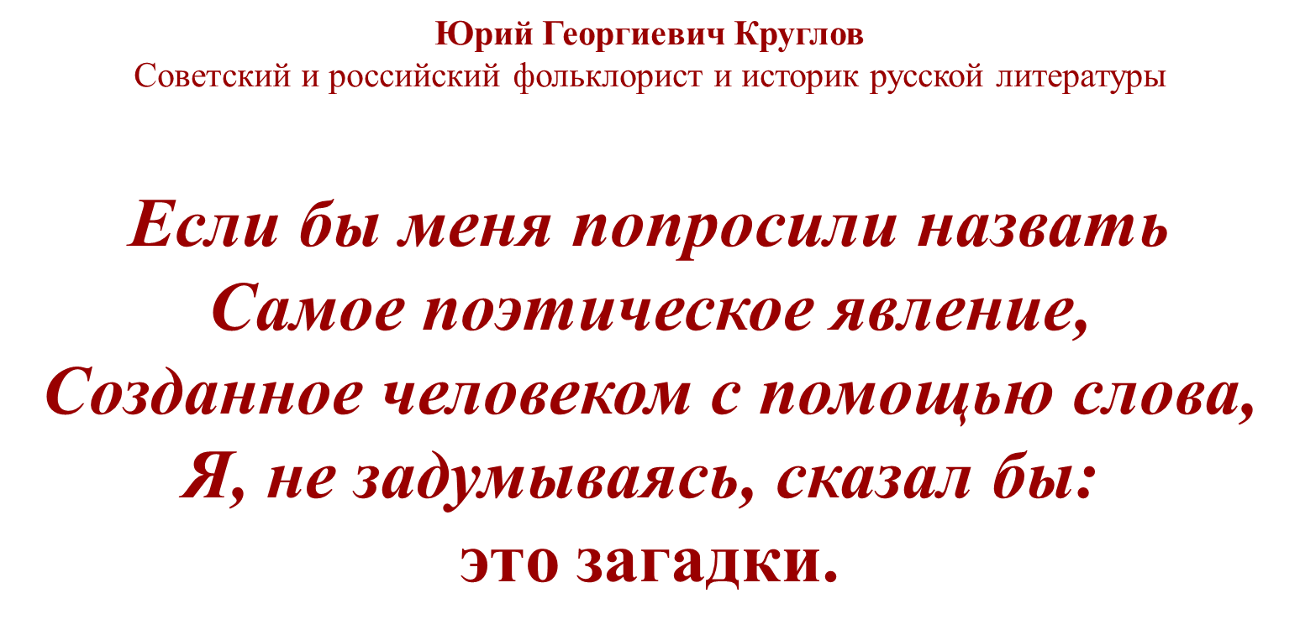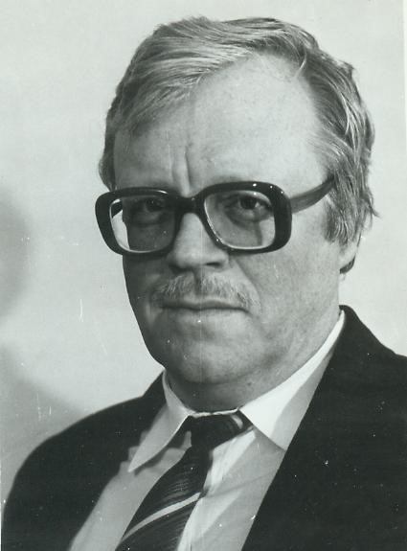

Загадка – одна из малых форм устного народного творчества, в которой в предельно сжатой, образной форме даются наиболее яркие, характерные признаки предметов и явлений.
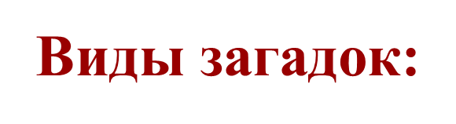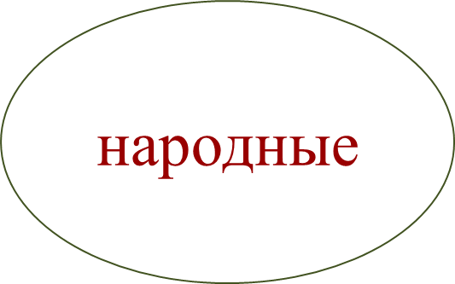
авторские
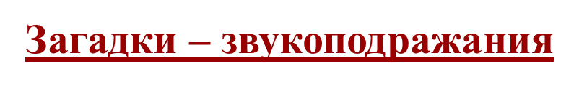
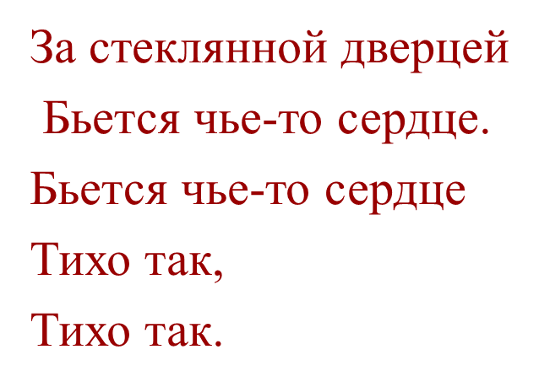
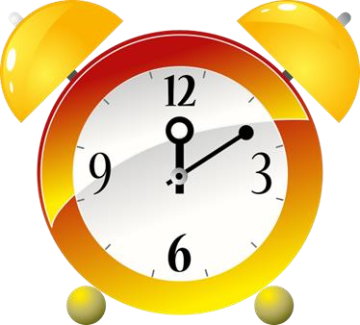
Описательные
Кафтан на мне зеленый,
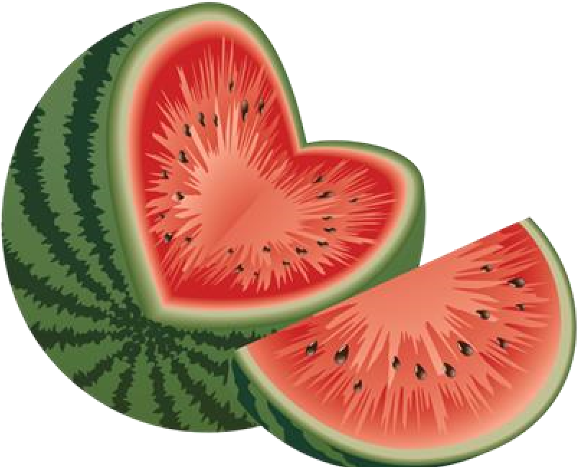
А сердце как кумач
На вкус как сахар сладок,
А сам похож на мяч.

Загадки –рифмы

В подполье, в каморке
Живет она в норке
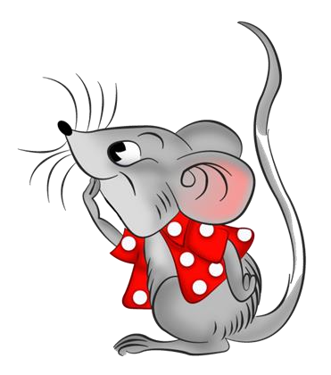
Серая малышка Кто же это?
Загадки -действия
(Упадет - поскачет, ударят - не плачет…);


Загадки – обманки
Загадки с подвохом
Кто любит по веткам Вышел зайчик погулять, ^{носиться? Конечно} лап у зайца ровно… (не
рыжая …. (не лисица, а пять, а четыре)
белка 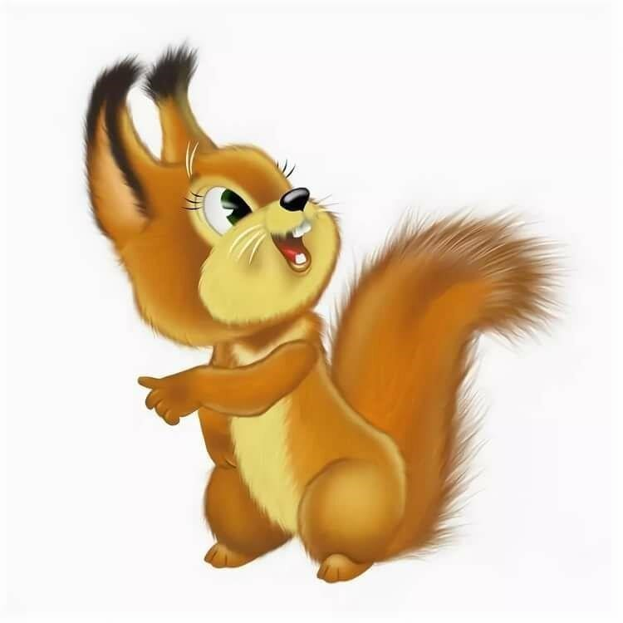 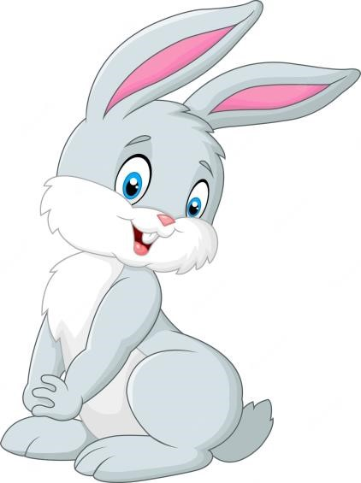

-активизируют словарь детей; - обогащают словарь детей за счет многозначности слов; - помогают увидеть вторичные значения слов; - формируют представления о переносном значении слова; - помогают усвоить звуковой и грамматический строй русской речи.

Проблемы
- невнимательно слушают текст загадки;
- не запоминают полностью содержание загадки;
- полностью или частично не понимают текст загадки;
- при отгадывании и сравнении используют не все признаки, имеющиеся в загадке;
- не могут правильно проанализировать, сравнить и обобщить признаки, указанные в загадке.
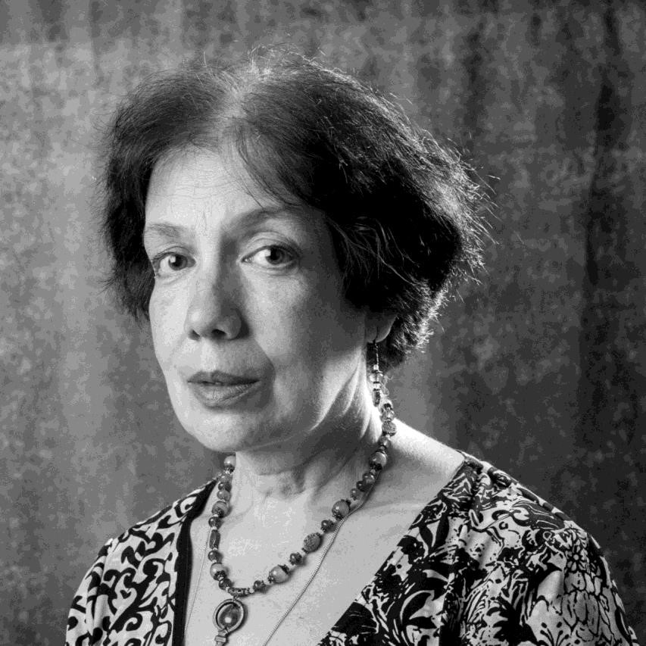
- Алла Александровна Нестеренко
Автор программ и технологий по обучению детей ТРИЗ.
Методика составления загадок по опорным таблицам

Предварительная работа
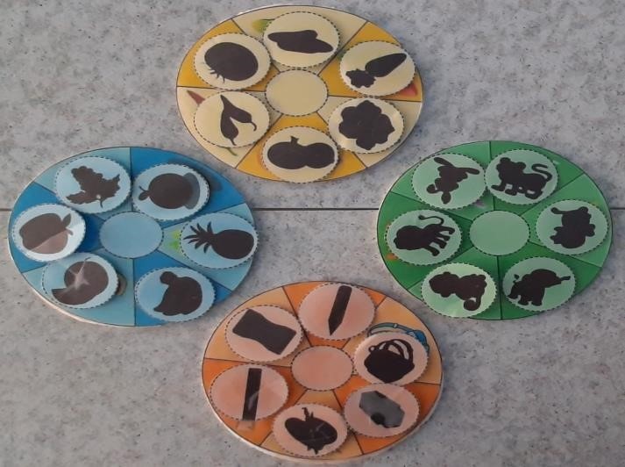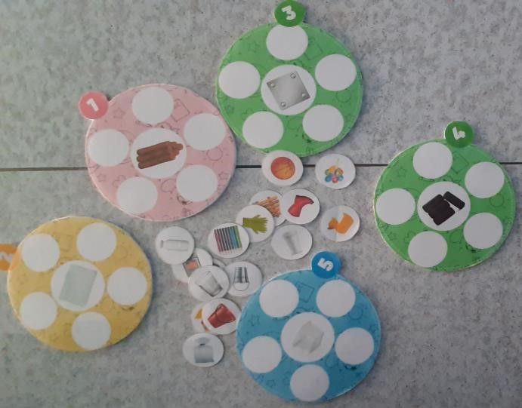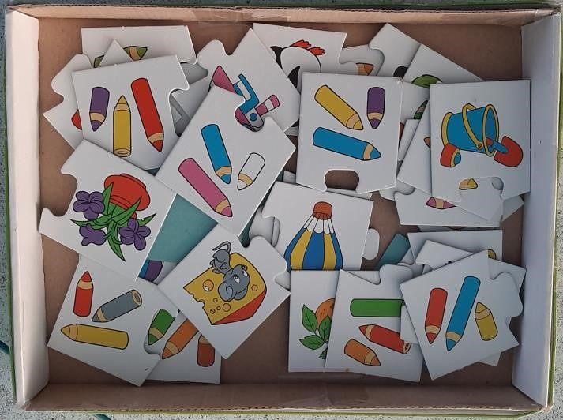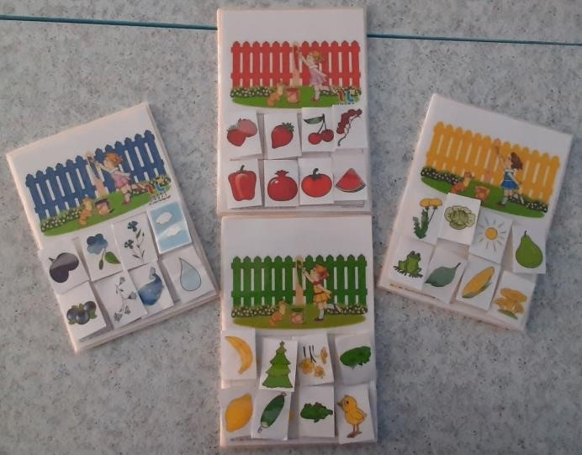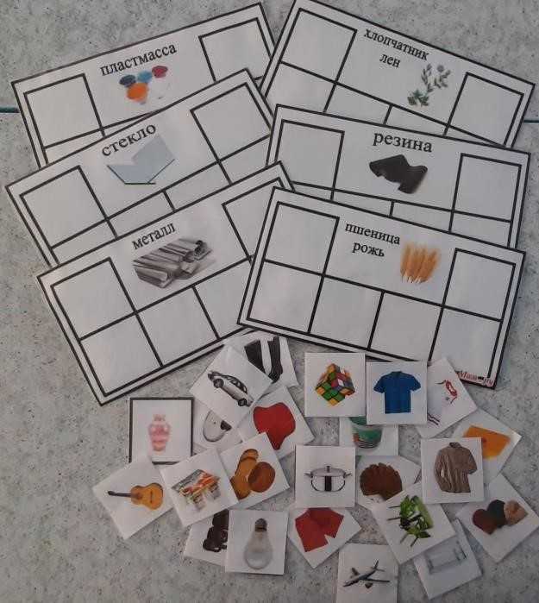
Предварительная работа:
научить детей сравнивать предметы
« На что похоже?», выделять особые признаки предмета.
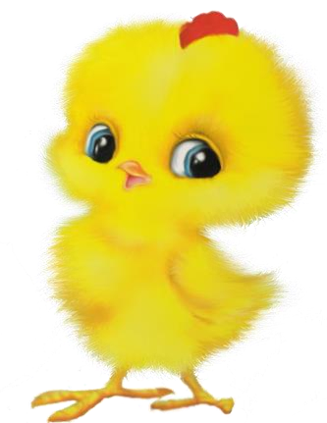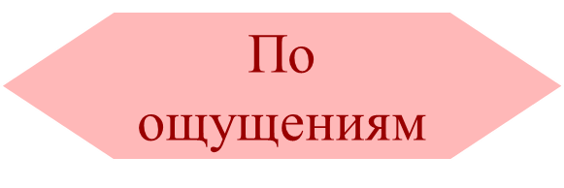

Таблицы помощи описания предметов
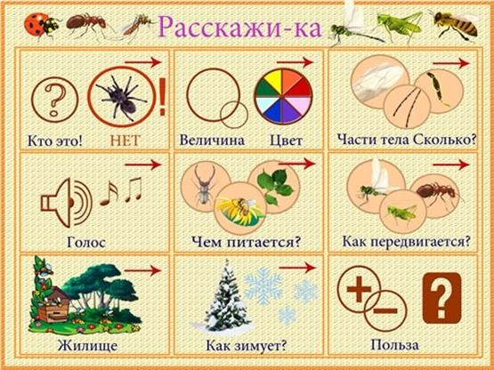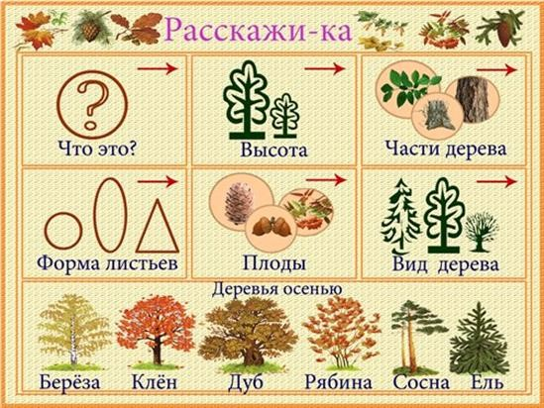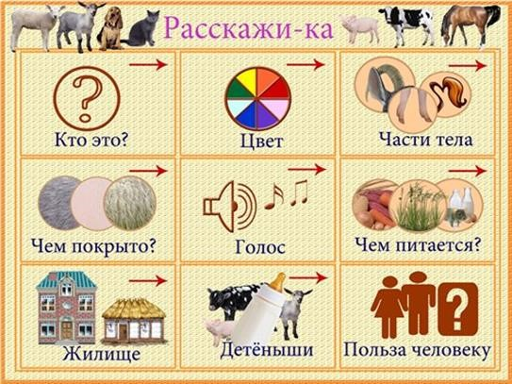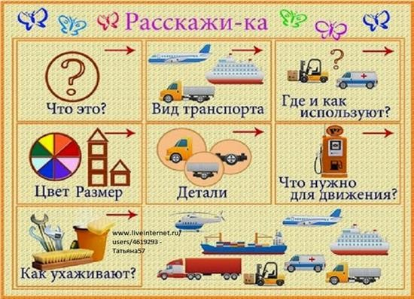
Модель 1
«Слова – связки» - «а, не».
Какой? | Кто (что) бывает таким же?
Модель 2 «Слова – связки» - «но, не».
Что делает? | Кто (что) делает так же?
Модель 3
«Слова – связки» - «как, но».
На что похоже? | Чем отличается?

Алгоритм сочинения загадок по опорным таблицам

Модель -1
Составление опорной таблицы
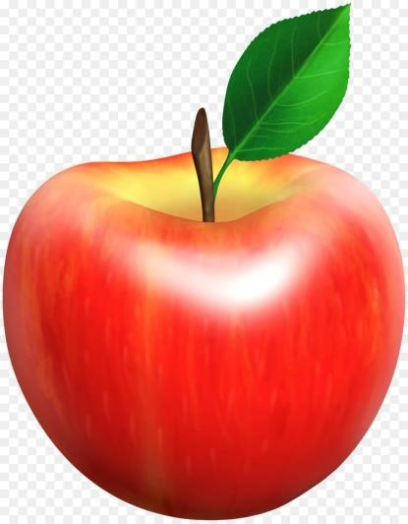
Какой (какая, какое) | Кто (Что) бывает таким же
Круглое  Красное  Сладкое | мяч  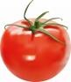    помидор сахар
• Вставка «слов связки» - А -НЕ

Загадка
• Что это?
Круглое, а не мяч?
Красное, а не помидор?
Сладкое, а не сахар?
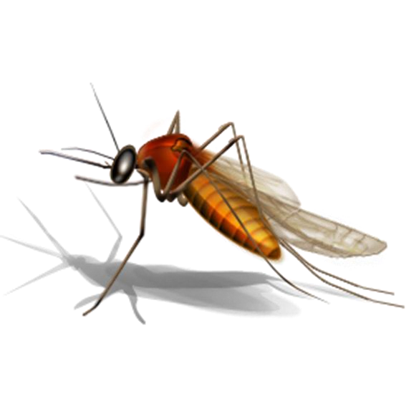
Вставка «слов – связки» - НО, НЕ
Модель
-
2
Что делает? | Что (Кто) делает также?
Летает | самолёт 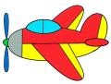
Пищит | мышка 
Кусается | собака 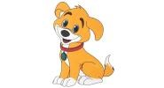
Загадка:

Кто это?
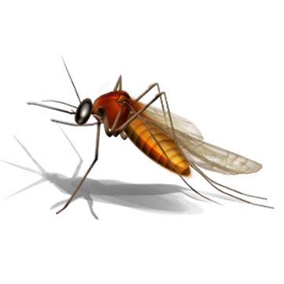
Летает, но не самолёт? Пищит, но не мышь?
Кусается, но не собака?

Модель -3
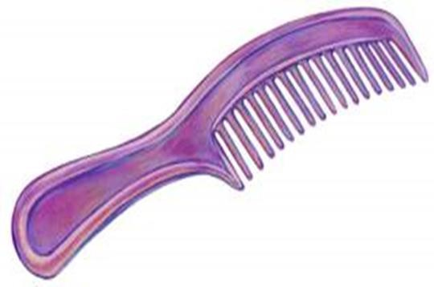
На что похоже? | Чем отличается?
Забор 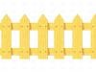 | Нельзя лазить
Пила 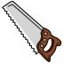 | Не пилит
Трава  | Не растёт
Вставка «слов – связки» - КАК, НО
Загадка:
Что это?
Как забор, но нельзя лазить.
Как пила, но не пилит,
Как трава, но не растёт.
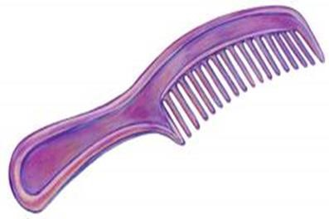
Модель 1
«Слова – связки» - «а, не».
Какой? | Кто (что) бывает таким же?
Модель 2 «Слова – связки» - «но, не».
Что делает? | Кто (что) делает так же?
Модель 3
«Слова – связки» - «как, но».
На что похоже? | Чем отличается?
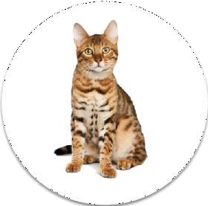
Формы организации работы по составлению загадок:
-составление загадок коллективно для одного отгадывающего;
- составление загадок для подгруппы детей;
- деление детей на команды и организация соревнования между командами;
- предложение составления загадок в домашних условиях с участием родителей. В таком случае детям выдаются бланки с опорами.
Спасибо за внимание


